Vidéo 2 : Le soutien à la demande pour lutter contre le chômage keynésien
Activité 1 : Maîtrisez-vous les connaissances ?
Exercice 1 : Mots croisés
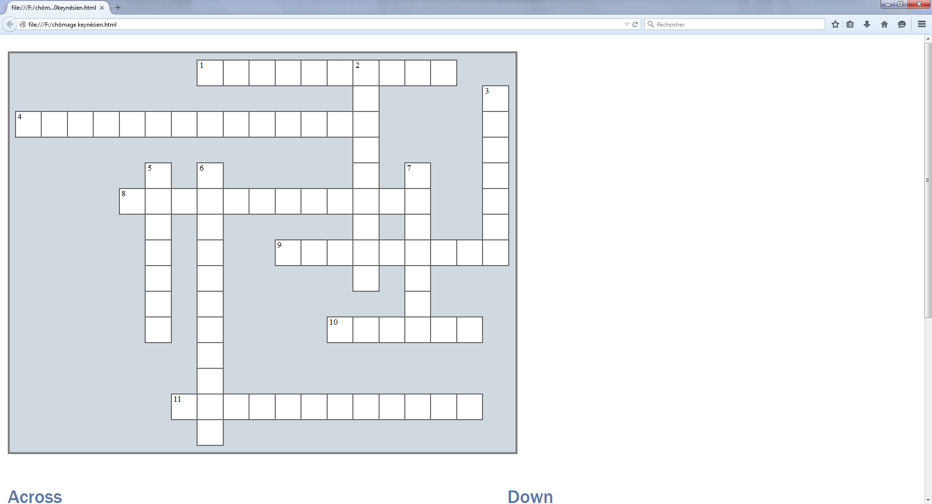
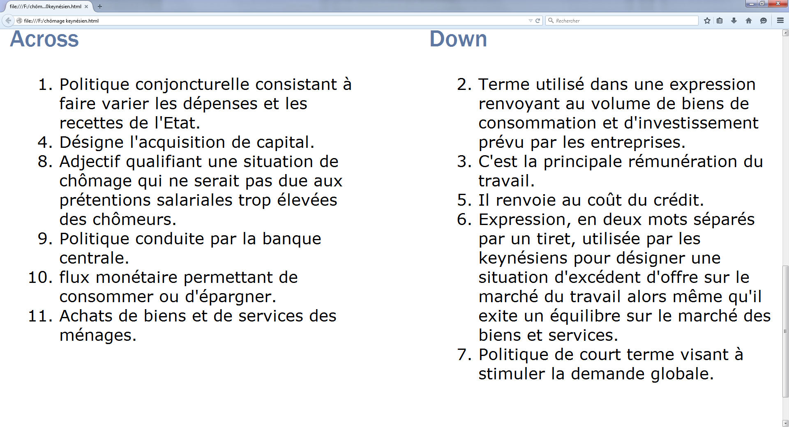

Exercice 2 : QCM (plusieurs réponses peuvent être justes)
1. la demande anticipée:

a. correspond à la consommation des ménages.
b. détermine le niveau de l’emploi.
c. désigne l’investissement des entreprises.

2. L’équilibre de sous-emploi :

a.se caractérise par une égalité de l’offre et la demande sur le marché des biens et un déséquilibre sur le marché du travail.
b. permet de comprendre le lien entre le marché des biens et le chômage.
c. traduit le caractère involontaire du chômage.

3. La lutte contre le chômage keynésien peut consister à :

a. baisser les cotisations patronales
b. améliorer les dispositifs de formation des chômeurs
c. augmenter les minimas sociaux (RSA, minimum vieillesse….)

Activité 2 : Vers le bac
A partir de vos connaissances et des documents ci-dessous, vous traiterez :
- une EC1 (au choix) + une EC2 :
- EC1 : « Montrez qu’une politique de soutien à la demande peut être un instrument de lutte contre le chômage. »
- EC2 : « Présentez le document puis comparez les choix politiques de la France, de l’Allemagne et du Royaume-Uni.»
Remarque : Les questions sur les documents sont posées à titre indicatif, pour vous aider à en extraire l’essentiel. Il n’est donc pas obligatoire d’y répondre par écrit.
Document
Plans de relance mis en œuvre en 2008
 | France |  | Espagne |  | Allemagne |  | Italie |  | Royaume-Uni
En milliards d'euros et en % | Mds | %PIB | Mds | %PIB | Mds | %PIB | Mds | %PIB | Mds | %PIB
Total investissement public | 8 | 0,4 | 8 | 0,7 | 7,2 | 0,3 | 1,4 | 0,1 | 2,3 | 0,15
Soutien à la trésorerie des entreprises | 13,9 | 0,7 | 7,7 | 0,7 | 15 | 0,6 | 0,2 | 0
Aides aux secteurs | 2 | 0,1 | 3 | 0,3 | nc | nc | nc | nc | 0,7 | 0,05
Aides aux ménages | 2 | 0,1 | 5,9 | 0,5 | 23 | 0,9 | 3,5 | 0,2 | 4,4 | 0,29
Suppression impôt sur le patrimoine |  |  | 1,8 | 0,2
Baisse de la TVA |  |  |  |  |  |  |  |  | 11,5 | 0,8
Autres |  |  |  |  | 4,8 | 0,2 | 1,5 | 0,1
Total | 26 | 1,3 | 24,7 | 2,5 | 50 | 2 | 6,5 | 0,4 | 18,8 | 1,3
Source : Lettre de l’OFCE, n°305, 23 décembre 2008, Sources nationales, calculs des auteurs

Activité 3 : Synthèse sur le chômage keynésien
A partir de vos connaissances et des illustrations extraites des documents ci-dessus, construire une carte mentale reprenant les idées essentielles à retenir et quelques exemples.
Vous pouvez vous appuyer sur les trois questions suivantes pour réaliser votre synthèse :
- D’où vient le chômage classique ?
- Comment le résorber ?
- Quelles sont les limites des solutions proposées ?

